COMUNICADO DE PRENSA
Würth Elektronik amplía la familia MagI³C FDSM de 36 V con la opción de 12V de tensión de salida
Los módulos de potencia sustituyen a los controladores lineales L78x
Waldenburg (Alemania), 15 de septiembre de 2021 – La serie de módulos de potencia MagI³C FDSM con tensión de entrada de hasta 36 V dispone ahora de una versión con una tensión de salida de 12 V. El módulo de potencia con encapsulado SIP-3 representa una solución efectiva para soportar los transitorios que se producen en un bus de 24V para alimentación industrial. El nuevo módulo tiene un rango de entrada de 16 a 36 V_{IN} y genera una tensión de salida fija de 12 V con una corriente de hasta 1 A.
Los módulos de potencia MagI³C de la serie FDSM son convertidores de tensión DC/DC totalmente integrados con una tensión de salida fija. Los módulos incorporan todos los componentes necesarios como el controlador, la inductancia y los condensadores de entrada y salida. Además incorporan protección térmica y contra cortocircuito.
No se requiere ningún componente externo para su funcionamiento. La simplicidad de diseño es máxima. Esto permite que las nuevas aplicaciones tengan un tiempo de desarrollo muy corto y costes muy bajos. Este módulo de potencia tiene una eficiencia del 95 %, mientras que el regulador lineal presenta una eficiencia del 50%. El encapsulado THT es compatible pin-a-pin con reguladores lineales L78x.
En las pruebas de pre-certificación se demuestra que los niveles de las emisiones radiadas y conducidas en la placa de evaluación cumplen con la norma de CEM EN55032/CISPR32 Clase B, estando sobradamente por debajo del límite.

Imágenes disponibles
Las siguientes imágenes se encuentran disponibles para impresión y descarga en: https://kk.htcm.de/press-releases/wuerth/

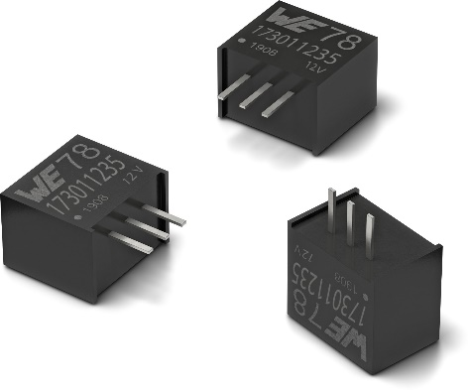Fuente de la imagen: Würth Elektronik
Convertidor buck MagI³C FDSM con tensión de salida fija

Acerca del Grupo Würth Elektronik eiSos
El Grupo Würth Elektronik eiSos es un fabricante de componentes electrónicos y electromecánicos para la industria electrónica y facilitador tecnológico para soluciones electrónicas orientadas al futuro. Würth Elektronik eiSos es uno de los mayores fabricantes europeos de componentes pasivos y opera en 50 países. Sus plantas de producción en Europa, Asia y América del Norte suministran productos a un creciente número de clientes en todo el mundo.
La gama de productos incluye componentes de CEM, inductores, transformadores, componentes de RF, varistores, condensadores, resistencias, cuarzos, osciladores, módulos de potencia, transferencia de potencia inalámbrica, LED, sensores, conectores, elementos para fuentes de alimentación, interruptores, pulsadores, tecnología de conexión, portafusibles, así como soluciones para la transmisión inalámbrica de datos.
La orientación de servicio única de la empresa se caracteriza por la disponibilidad de todos los componentes del catálogo desde el almacén sin una cantidad mínima de pedido, muestras gratuitas y un amplio apoyo por parte del personal técnico de ventas y herramientas de selección.
Würth Elektronik forma parte del Grupo Würth, líder del mercado mundial de la tecnología de montaje y fijación. La empresa emplea a 7300 trabajadores y generó una facturación de 823 millones de euros en 2020.
Würth Elektronik: more than you expect!
Más información en www.we-online.com

Más información:  Würth Elektronik eiSos GmbH & Co. KG  Sarah Hurst  Max-Eyth-Strasse 1  74638 Waldenburg  Alemania  Tel.: +49 7942 945-5186  Correo electrónico:  sarah.hurst@we-online.de  www.we-online.com | Contacto para la prensa:  HighTech communications GmbH  Brigitte Basilio  Brunhamstrasse 21  80339 München  Alemania  Tel.: +49 89 500778-20  Fax: +49 89 500778-77  Correo electrónico: b.basilio@htcm.de  www.htcm.de

